附件1
五华县城污水处理厂三期扩建工程及配套管网工程PPP实施方案（简要版）
（征求意见稿）
一、项目基本情况
五华县城污水处理厂三期扩建工程及配套管网工程PPP项目属新建项目，项目建设地点位于五华县城污水处理厂一、二期用地红线以内（水寨镇中洞示范农场侧滩涂地），利用原二期预留空地进行建设。
（一）工程投资。根据可行性研究报告，本项目工程总投资为25641.33万元（最终投资额以竣工验收合格后政府相关职能部门审核结果为准，据此计算政府需支付的服务费）。其中建筑工程为14547.59万元，安装工程为1813.42万元，设备购置为4465.19万元，其他费用为4815.13万元。
（二）建设内容。主要包括以下四部分：
1、厂区三期扩建工程（40000m3/d）：进水泵房、曝气沉砂池、改良 AAO 池、二沉池（2 座）、1#滤布滤池、接触消毒池、储泥池、鼓风机房、脱水机房、综合楼、门卫、拆除原有湿地等及其他配套附属设施；
2、厂区一期提标工程（20000m3/d）：新建滤布滤池及接触消毒池；
3、厂外配套管网工程：中途提升泵站一座（近期 34000m3/d）、敷设厂外配套污水管网 14420m；
4、厂外泵站改造工程：1#、2#、3#泵站改造规模分别为 1.3 万 m3d，1.3 万 m3/d，4.5 万 m3/d，更换水泵及增设粉碎型格栅。
（三）运营内容。在项目竣工后，根据《PPP合同》的规定对上述建设内容进行运营、维护和管理，保证出水水质达到《城镇污水处理厂污染物排放标准》（GB18918-2002）中的一级 A 标准及广东省地方标准《水污染物排放限值》（DB44/26-2001）一级标准较严值。
二、项目运作
（一）运作方式。本项目的融资、勘测设计、建设和运营由中标方负责实施。综合考虑项目合作内容、以及准经营性、新建项目的特点，结合项目风险分配基本框架、期满移交要求等交易条件，本项目采用“BOT（建设-运营-移交）”的运作方式，实现项目全生命周期绩效管理。
（二）项目结构
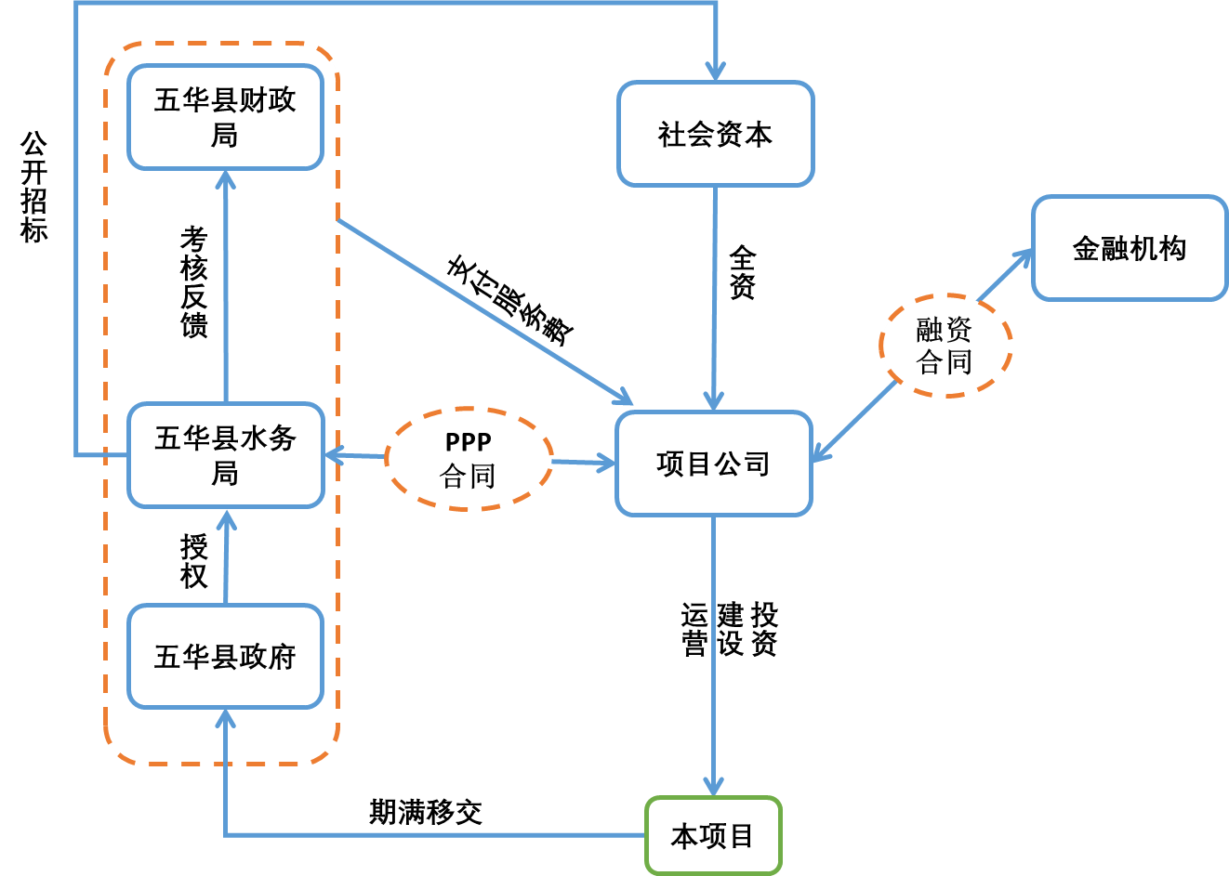
本项目具体操作概括如下：县水务局与项目公司签订《PPP合同》，授予项目公司在本项目范围内的经营权，项目公司在合作期限内自行承担费用、责任和风险，设计、投资、建设、运营和维护本项目范围内三期扩建工程及配套管网等设施。项目实施机构根据考核反馈结果向项目公司提供的污水处理及管网建设、运营维护服务支付费用，合作期限届满时，项目公司将本项目范围内全部污水处理厂及配套管网和泵站等设施无偿移交给县政府或其指定机构。项目具体运作如下：
（1）县政府授权县水务局作为本项目的实施机构。
（2）项目实施机构通过公平、公正、公开的原则选择社会资本。
（3）中标社会资本全资成立项目公司。
（4）县政府与项目公司签署《PPP合同》，授予项目公司关于本项目的设计、投资、建设、运营与维护的经营权。
（5）如果使用财务杠杆，项目公司应与金融机构签订《融资合同》进行项目融资，融资金额为项目总需求资金与资本金之间的差额。另外，项目公司还需要与施工企业、保险公司等分别签订《施工合同》、《保险合同》等。
（6）在合作期限内，项目公司自行承担费用、责任和风险，负责本项目的设计、投资、建设、运营、维护及更新。
（7）在合作期限内，水务局及其他政府相关部门对项目公司的运营情况进行考核，考核结果作为政府付费依据。
（8）县财政局根据相关部门反馈的考核结果向项目公司支付服务费用。
（9）项目公司通过在合作期限内取得政府支付的服务费用，以支付经营成本、还本付息、回收投资、应缴税金并获取合理回报。
（10）合作期届满后，项目公司应按照《PPP合同》的约定，将本项目资产无偿、完好、无债务、不设定担保地移交给县政府或其指定机构。
（三）项目合作期限。
根据《关于进一步做好政府和社会资本合作项目示范工作的通知》（财金〔2015〕57号）和《基础设施和公用事业特许经营管理办法》，根据本项目的特点及五华县财政收支情况，本项目合作期设置为30年，其中建设期1年、运营期29年。
（四）项目资本金。
本项目的资本金（社会资本方负责筹措）至少为项目投资总额的25%，剩余的资金可通过金融机构贷款或其他方式筹集。
（五）回报机制。
本项目采用“政府付费”的支付方式。
（六）履约担保
投标保证金金额为不超过项目总投资的2%，暂定为50万人民币，最终以招标文件为准；建设期履约担保保金额不超过项目总投资的10%，暂定为1500万元人民币，最终以招标文件为准；运营期履约担保金额暂定为半年的运维服务费，最终以招标文件为准；移交履约担保暂定金额为人民币1500万元，最终以招标文件为准。
（七）基本水量
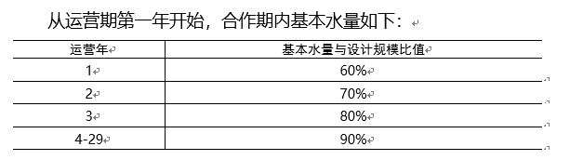
县城收集到的污水，优先由一期污水厂及二期污水厂处理，超过一期及二期设计水量部分，由三期污水厂处理。
三、政府与部门权责
 | 项目用地 | 用地资金 | 立项 | 融资 | 采购过程监管 | 监理招标 | 初步设计 | 施工图设计
县政府 | √ |  |  |  | √
实施机构 |  |  | √ |  | √ | √
项目公司 |  | √ |  | √ |  |  | √ | √
相关政府机构 | √ |  | √ |  | √
（一）五华县人民政府权责
1、统领本项目的实施，并授权相关部门具体负责；
2、审批实施方案、PPP合同等文件；
3、对项目实施中出现的问题，组织相关职能部门协调解决；
4、协调解决政府各部门与项目公司的纠纷。
（二）五华县水务局权责
水务局作为本项目的实施机构，是本项目的采购、签约、监督、考核主体，其主要工作权责如下：
1、组织项目实施方案的编写；
2、审定实施方案，审核服务费的测算；
3、组织编写项目合同并负责审定，负责采购工作，确定成交候选人，负责谈判工作；
4、代表政府与成交投资人签署《PPP项目合同》；
5、对勘察、设计及监理单位工作进行管理。对项目公司履约情况实施监督，负责在项目开工前办理国有土地使用证、建设用地规划许可证，协助项目公司办理建筑工程规划许可证及施工许可证，以确保该等证照办理不影响项目公司的融资工作；
6、设立现场监管推进机构，承担项目方案谋划、采购前手续办理、采购、项目实施监管、造价控制、结算初审等职责；
7、协助项目公司办理建设开工手续；
8、组织设计、监理单位控制工程建设的规模、标准和投资，对工程设计变更和现场签证进行审核认定。组织项目公司报送工程结算评审资料并进行初审。配合县财政、审计部门进行工程结算评审；
9、同意并组织开展工程竣工验收；
10、根据《PPP项目合同》的规定，合作期内负责对项目公司运营维护进行监督考核；
10、将PPP项目合同中约定的政府跨年度财政支出责任纳入中期财政规划，经财政部门审核汇总后，报本级人民政府审核。将合同中符合预算管理要求的下一年度财政资金收支纳入预算管理，报请财政部门审核后纳入预算草案，经本级政府同意后报本级人民代表大会审议；
12、审批支付项目公司的服务费；
13、合作期届满，配合国资等部门办理资产移交；
14、负责申报项目环评审批及其有关职能范围内监督管理工作。
（三）其他相关部门权责
1、县财政局。作为本项目前期工作的协助单位，其主要工作职责如下：组织项目的PPP入库工作，确保将项目纳入财政部PPP项目管理库；开展项目的物有所值评价和财政承受能力论证工作；协助配合实施机构，就实施方案的内容提出意见，并协助审查；对项目活动进行监督和检查，对涉及财政资金安排审核；协助配合实施机构，就PPP项目合同的草案提出意见，协助招标、谈判等；负责工程概预算及决算的审查工作、资金监管保障工作；支付本项目的相关服务费。
2、县发改局。办理项目可研审批、项目立项手续；协助项目公司办理工程建设审批手续及变更。
3、县自然资源局。负责项目用地审批及其有关职能范围内的监督管理工作。
4、县住房和城乡规划建设局。负责项目规划审批及其有关职能范围内监管工作。
5、县环境保护局。协助指导本项目建成后的各项工程验收工作，负责项目公司运营环保职能范围内的监督工作。
四、服务费的确定
（一）服务费支付总公式：政府付费＝可用性服务费+运维服务费。
（二）可用性服务费支付公式。可用性服务费=污水处理可用性服务费+配套管网可用性服务费。
（三）运维服务费支付公式。运维服务费=污水处理运维服务费+配套管网运维服务费。
（四）政府付费资金来源。本项目政府付费来自县本级财政一般公共预算收入，纳入县中期财政规划和跨年度财政预算，并报县人大审批。
（五）财务测算。按照投资收益率6%测算，本项目的污水处理可用性服务费1132.81万元/年，运营水价1.04元/吨，管网可用性服务费890.2万元/年，管网维护费224.52万元/年（折算为水价1.81元/吨，总服务费3763.08万元/年，与广东省同类地区、同类项目相比，属较低水平。）
五、社会资本的选择
（一）采购方式的选择。
鉴于本项目投资规模大，涉及县城居民和社会公共利益，项目边界清晰，技术路线明确且较为成熟，推荐采取公开招标方式选择社会资本方。
（二）社会资本应当具备的条件。
1、申请人应具备《中华人民共和国政府采购法》第二十二条规定的条件（申请人仅需提供书面承诺函）；
2、申请人可独立投标，也可与勘察设计单位、施工单位等组成联合体投标，但须明确牵头人及联合体单位的责任。
3、如独立申请人具备下述施工及勘察、设计资质的可直接实施本项目的施工及勘察、设计工作，如不完全具备下述施工及勘察、设计资质，独立申请人中标后须通过公开招标方式分别确定具有下述资质的施工及勘察设计单位；申请人如与勘察设计单位、施工单位组成联合体投标，联合体中的施工单位必须具备下述施工资质、勘察设计单位必须具备下述勘察、设计资质，中标后联合体中的施工单位可直接实施本项目的施工工作、勘察设计单位可直接实施本项目的勘察、设计工作。
①设计资质：工程设计综合资质甲级、或市政行业（排水工程）专业乙级或以上资质；
②勘察资质：工程勘察综合类甲级资质、或工程勘察（岩土工程）专业乙级或以上资质。
③施工资质：市政公用工程施工总承包二级或以上资质，并具有合格有效的安全生产许可证。
4、五华县所属融资平台公司及其他控股国有企业不得单独或以联合体形式申请本次 PPP 项目。前述融资平台公司已经建立现代企业制度、实现市场化运营的，在其承担的地方政府债务已纳入政府财政预算、得到妥善处置并明确公告今后不再承担地方政府举债融资职能的前提下，可作为社会资本参与本项目。
5、以联合体形式参与本项目投标的，还应遵守以下规定：
①以联合体形式申请的，应以主要投资方作为联合体牵头人，主要投资方的对项目公司的持股比例不低于 50%，其他各方的参股比例也不得为 0%。
②联合体组成应在报名登记时明确并在资格预审申请文件中提交《联合体协议书》以明确联合体各成员方在中标后投资中所占股份比例以及工作分工。
③参加联合体的任何一方不得再以自己名义单独或以其他联合体成员的名义申请参与本项目的采购活动。
6、具体的社会资本条件要求在资格预审/招标文件中进行明确，并以正式资格预审/招标文件为准。
六、下一步工作安排
序号 | 工 作 内 容
1 | 实施方案讨论及征求意见（已完成）
2 | 财政承受能力论证报告及物有所值报告报批财政局
3 | 项目实施方案上常务会（10月25日）
4 | 项目申报进入PPP项目库（10月底前完成申报工作）
5 | 项目招标文件、PPP合同编制（11月中旬）
6 | 招标文件、PPP合同经政府同意后，启动招标程序
6.1 | 资格预审（11月下旬）
6.2 | 公开招标（12月中旬）
6.3 | 项目谈判（2020年1月上旬）
6.4 | 项目合同报送常务会审批通过后签订（2020年1月）
7 | 项目公司成立（2020年1月）
8 | 项目开工（2020年1月底）

